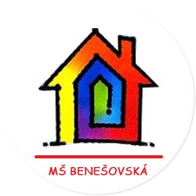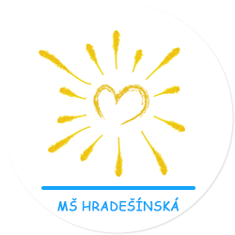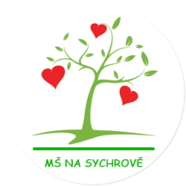
Mateřská škola Praha 10, Benešovská 2291/28, příspěvková organizace

Hodnocení aktivit školního roku 2022/23

OBLAST UDRŽITELNÍHO ROZVOJE

- Projekty – dáváme starým předmětům nový život-vánoce „z druhé ruky“.

- Pěstujeme bylinky, zeleninu, květiny - vnímání biodiverzity.

- Staráme se o domácí zvířata- zkušenosti o starání se o vše živé.

- Sázíme nové stromy.

- Pečujeme o naši lesní hernu, prostor pro obyvatele lokality.

- Šetříme energii, hlídáme spotřebu.

- Ošacení, které nepotřebujeme poskytujeme potřebným – sběrný kontejner.

- Třídíme odpad, využíváme plasty a papír k tvořivým činnostem – recyklujeme.

OBLAST EVVO
- Účast na víkendové akci UKLIĎME ČESKO.
- Motýlí zahrádka – pozorování vývoje kukly v motýla – vypouštění motýlů na školní zahradu.
- Chování exotických zvířat –morčata, rybičky, želva, hmyzí hotel.
- ZÁHONY PRO ŠKOLKU – pěstitelské činnosti.
- Zařazování metodiky EKOŠKOLY.
- Využití bohdaleckého lesoparku k prožitkovému učení a pozorování volně žijících živočichů.
- Vysetí „louky“ – pozorování digitálním mikroskopem života hmyzu v tomto prostředí.

PODPORA ROVNÝCH PŘÍLEŽITOSTÍ VE VZDĚLÁNÍ

- Podporujeme děti z rodin s méně stimulujícím jazykovým prostředím, nižší podporou rodiny, nižší mírou pracovně-profesních vzorů či nižším materiálním vybavením rodiny
- Pořádáme tematické osvětové akce pro rodiče
- Dvojjazyčný asistent pomáhá rodinám v komunikaci a dětem k začlenění do kolektivu
- Intenzivní kurzy ČJ pro cizince
- Inkluzivní prostředí školy podpořené asistentem pedagoga k 1 dítěti se specifickými poruchami učení
- Začlenění sedmi dětí cizinců migrujících z Ukrajiny
- Pozice chůva k dvouletým dětem
- Proškolení pedagogických pracovníků IREAS v těchto oblastech:
rovné příležitosti (co chci, co můžu, dokážu to – cesta za snem, jak překonávat překážky)
přínosy mužského a ženského principu (co umí kluci a co umí holky, co umíme dohromady?
sebepoznání (co mi jde, co jde druhým, co můžeme spolu dokázat),
předcházení a řešení konfliktů (jak se chovat k druhým (k holkám/klukům), jak říct, že se mi
něco nelíbí a přitom zůstat kamarád)
komunikace (jak si lépe rozumět, co nám pomáhá si rozumět)
- Semináře - Inovace ve vzdělání – klima třídy, Polytechnická výchova, Grafomotorika, Formativní hodnocení, Novely ŠZ, Diagnostika dětí předškolního věku, semináře z portálu NPI, RVP, Koučink a mentoring, Grafomotorika a rytmická cvičení

ZAPOJENÍ ŠKOLY DO PROJEKTŮ, VÝZEV, DOTACÍ

Začleňování a podpora žáků s OMJ 2020 – MŠ Benešovská
Registrační číslo projektu: CZ.07.4.68/0.0/0.0/19_071/0001922
Číslo a název výzvy: Výzva č. 54 – Začleňování a podpora žáků s odlišným mateřským jazykem II
Příjemce podpory: Mateřská škola, Praha 10, Benešovská 2291/28, příspěvková organizace
Stručný popis projektu: Cílem projektu je rozvoj školy v oblasti vytváření proinkluzivního prostředí škol a k začleňování dětí a žáků s odlišným mateřským jazykem (dětí s OMJ). Cílem projektu je vytvořit inkluzivní prostředí v mateřské škole a přispět tak k snazšímu začleňování dětí a žáků s odlišným mateřským jazykem.
Projekt je spolufinancován Evropskou unii – ukončení prosinec 2022 – prodloužení do 6/2023
Cesta ke kvalitnímu vzdělávání v MŠ Benešovská
CZ.02.02.XX/00/22_002/0000270
Personální podpora školní asistent, dvojjazyčný asistent od 1.9.2022
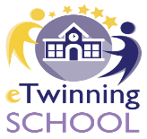
Spolupráce MŠ Hradešínská s evropskými mateřskými školami
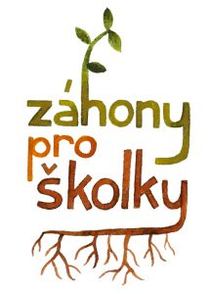
Realizace aktivit – péče o vyvýšené záhony, pěstitelské práce na všech zahradách našich škol
Implementace metodiky DOBRÝ ZAČÁTEK – podpora pozitivního chování dětí a rozvoj emoční inteligence na našich všech školách

